# KATA PENGANTAR



*Artinya “Hai orang-orang yang beriman, sukakah kamu Aku tunjukkan suatu perniagaan yang dapat menyelamatkan kamu dari azab yang pedih?”* (Yaitu) *kamu beriman kepada Allah dan Rasul-Nya dan berjihad di jalan Allah dengan harta dan jiwamu. Itulah yang lebih baik bagimu jika kamu mengetahuinya,”*

Segala puji syukur penulis ucapkan kepada Tuhan Yang Maha Esa atas rahmat dan karunia-Nya sehingga penulis dapat melaksanakan penelitian dan menyelesaikan penulisan bahan skripsi ini dengan judul “Pembuatan Sabun Transparan Dari Sari Tomat *(Solanum lycopersicum* L.*)* Sebagai Pelembab Kulit”, sebagai syarat gelar Sarjana Farmasi pada Fakultas Farmasi Universitas Muslim Nusantara Al Washliyah Medan.

Pada kesempatan ini penulis mengucapkan terima kasih sebesar-besarnya kepada kedua orang tua Bapak Alm. Lukman Selian dan Ibu Umi Salamah dengan penuh kasih sayang senantiasa memberikan do’a serta dukungan dan material kepada penulis sehingga penulis dapat menyelesaikan penulisan bahan skripsi ini.

Penulis juga mengucapkan rasa terima kasih sebesar-besarnya kepada Ibu apt. Rafita Yuniarti, S.Si., M.Kes selaku pembimbing saya dan Ibu Dr. apt. Gabena Indrayani Dalimuthe, S.Si., M.Si selaku penguji I serta Ibu apt. Minda Sari Lubis, S.Farm., M.Si selaku penguji II yang telah membimbing, memberi masukan, arahan, kritikan, saran dan motivasi kepada penulis dengan penuh kesabaran dan tanggung jawab selama penelitian hingga penyelesaian bahan skripsi ini.

Pada kesempatan ini penulis juga mengucapkan terima kasih yang sebesar- besarnya kepada :

1. Bapak Dr. H. Firmansyah, M.Si selaku Rektor Universitas Muslim Nusantara Al Washliyah Medan.
2. Ibu apt. Minda Sari Lubis, S.Farm., M.Si selaku Dekan Fakultas Farmasi Universitas Muslim Nusantara Al Washliyah Medan.
3. Ibu apt. Rafita Yuniarti, S.Si., M.Kes selaku Wakil Dekan I Fakultas Farmasi Universitas Muslim Nusantara Al Washliyah Medan.
4. Bapak apt. Muhammad Amin, S.Farm., M.Farm selaku Ketua Program Studi Fakultas Farmasi Universitas Muslim Nusantara Al Washliyah Medan.
5. Ibu Anny sartika Daulay, S,Si., M,Si selaku Kepala Laboratorium Farmasi Terpadu Universitas Muslim Nusantara Al Washliyah Medan beserta Laboran yang telah memberikan izin kepada penulis untuk menggunakan fasilitas laboratorium.
6. Bapak/Ibu staf pengajar Fakultas Farmasi Program Studi Sarjana Farmasi Universitas Muslim Nusantara Al Washliyah Medan yang telah mendidik dan membina penulis hingga dapat menyelesaikan pendidikan Semua rekan-rekan stambuk Regular 2019, khususnya Kelas A Regular, terima kasih juga untuk teman-teman satu bimbingan saya, yang tiada henti memberikan perhatian, mengingatkan, dukungan, motivasi dan doa kepada penulis.
7. Abang, kakak dan keluarga saya tercinta terimakasih telah memberikan kebahagiaan dan semangat sehingga bahan skripsi ini terselesaikan.
8. Sahabat – Sahabat saya Aulya, Nadia, Arisa, Tamara, Adel, Amina, Windi, Fitria dan seluruh rekan Farmasi 2019 yang tidak dapat disebutkan satu persatu. Terimakasih telah membantu dan memberikan semangat selama penyusunan skripsi ini.

Penulis menyadari bahwa skripsi ini masih banyak kekurangan, oleh karena itu dengan segala kerendahan hati, penulis menerima kritik dan saran yang bersifat membangun demi kesempurnaan bahan skripsi ini.

Akhirnya penulis mengucapkan terima kasih kepada seluruh pihak yang telah membantu menyelesaikan penelitian dan penulisan bahan skripsi ini yang tidak dapat disebutkan satu persatu. Semoga bahan skripsi ini bermanfaat bagi ilmu pengetahuan khususnya di bidang Farmasi.

Medan, Juli 2023

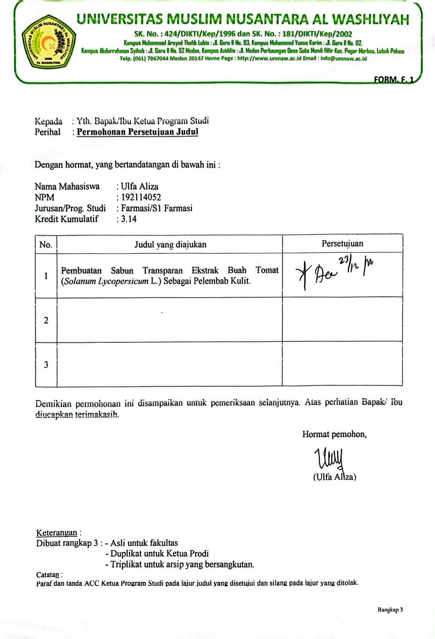Penulis

**Ulfa Aliza**

**NPM : 192114052**

# 

# DAFTAR ISI

**HALAMAN SAMPUL i**

**HALAMAN TANDA PERSETUJUAN SKRIPSI ii**

**TANDA PERSETUJUAN SKRIPSI iii**

SURAT PERNYATAAN iii

ABSTRAK v

ABSTRACT vi

KATA PENGANTAR vii

DAFTAR ISI x

DAFTAR TABEL xiv

DAFTAR GAMBAR xv

DAFTAR LAMPIRAN xvi

BAB I PENDAHULUAN 1

1.1 Latar Belakang 1

1.2 Rumusan Masalah 3

1.3 Hipotesis 4

1.4 Tujuan Penelitian 4

1.5 Manfaat penelitian 4

1.6 Kerangka Penelitian 5

BAB II TINJAUAN PUSTAKA 6

2.1 Uraian Tumbuhan 6

2.1.1 Klasifikasi Buah tomat 6

2.1.2 Nama Daerah 6

2.1.3 Ciri ciri Umum Tomat 7

2.1.4 Jenis – Jenis Tomat 7

2.1.5 Morfologi Tumbuhan Tomat 8

2.1.6 Daerah tumbuh tomat 10

2.1.7 Kandungan Kimia Tomat 10

2.1.8 Kegunaan Tomat 11

2.1.9 Manfaat Tomat 13

2.2 Uraian Metabolit Sekunder di Dalam Tanaman 13

2.2.1 Alkaloid 13

2.2.2 Tanin 13

2.2.3 Flavonoid 14

2.2.4 Steroid/triterpenoid 14

2.2.5 Saponin 15

2.2.6 Glikosida 15

2.3 Sabun 16

2.3.1 Fungsi Sabun 17

2.3.2 Jenis – Jenis Sabun 17

2.4 Sabun Transparan 18

2.4.1 Kelebihan dan Kekurangan Sabun Transparan 19

2.5 Mekanisme Kerja Sabun 19

2.6 Mekanisme Pembersih Sabun 20

2.7 Komposisi Sabun 21

2.8 Kulit 22

2.8.1 Epidermis 23

2.8.2 Dermis 24

2.8.3 Subkutis 25

2.8.4 Vaskularisasi kulit 25

2.8.5 Fisiologi kulit 25

2.9 Sifat Fisika Kimia Pada Sabun Menurut SNI 26

BAB III METODE PENELITIAN 28

3.1 Rancangan Penelitian 28

3.1.1 Variabel Penelitian 28

3.1.2 Parameter Penelitian 28

3.2 Jadwal dan Lokasi Penelitian 28

3.2.1 Jadwal Penelitian 28

3.2.2 Lokasi Penelitian 28

3.3 Bahan-Bahan 29

3.4 Peralatan 29

3.5 Persiapan Sampel 29

3.5.1 Determinasi Tumbuhan 29

3.5.2 Pengumpulan Sampel 29

3.6 Pembuatan Sari 29

3.7 Pembuatan Larutan Pereaksi 30

3.7.1 Larutan pereaksi Bouchardat 30

3.7.2 Larutan Pereaksi Dragendroff 30

3.7.3 Laruan Pereaksi Mayer 30

3.7.4 Larutan pereaksi Molish 30

3.7.5 Larutan pereaksi asam klorida 2 N 30

3.7.6 Larutan pereaksi asam sulfat 2 N 31

3.7.7 Larutan pereaksi natrium hidroksida 2 N 31

3.7.8 Larutan pereaksi Liberman-Burchard 31

3.7.9 Larutan pereaksi besi (III) klorida 1% 31

3.7.10 Larutan pereaksi timbal (II) 0,4 M 31

3.8 Skrining Fitokimia 31

3.8.1 Pemeriksaan alkaloid 31

3.8.2 Pemeriksaan Flavonoid 32

3.8.3 Pemeriksaan Saponin 32

3.8.4 Pemeriksaan Tanin 33

3.8.5 Pemeriksaan steroid /triterpenoid 33

3.8.6 Pemeriksan glikosida 33

3.9 Pembuatan Sabun Transparan 34

3.9.1 Formulasi sediaan sabun transparan sari buah tomat *(Solanum* *lycopersicum* L.*)* 34

3.9.2 Prosedur pembuatan sabun transparan 35

3.10 Pengujian Sabun Transparan 36

3.10.1 Uji Organoleptis 36

3.10.2 Uji Kadar Air 36

3.10.3 Uji Tinggi Busa 36

3.10.4 Uji pH 37

3.10.5 Uji Iritasi 37

3.10.6 Uji Kelembaban Kulit 37

3.10.7 Uji Kesukaan / Hedonic 38

BAB IV HASIL DAN PEMBAHASAN 39

4.1 Hasil Identifikasi Sampel 39

4.2 Hasil Skrining Fitokimia 39

4.3 Hasil Pengujian Sabun 40

4.3.1 Hasil Uji Organoleptis 40

4.3.2 Hasil Pengujian Kadar Air 41

4.3.3 Hasil Pengujian Tinggi Busa 42

4.3.4 Hasil pengujian pH 42

4.3.5 Hasil Uji Iritasi 43

4.3.6 Hasil Uji Kelembaban Kulit 44

4.3.7 Hasil Uji Kesukaan (*hedonik test*) 45

BAB V KESIMPULAN DAN SARAN 47

5.1 Kesimpulan 47

5.2 Saran 47

DAFTAR PUSTAKA 49

# DAFTAR TABEL

Tabel 2.1 Kandungan Gizi Tomat 11

Tabel 3.1 Basis Formulasi Sabun Tranparan (Elmitra, 2019). 34

Tabel 3.2 Konsentrasi Formulasi Sabun Transparan Sari Tomat 35

Tabel 4.1 Hasil skrining tomat 39

Tabel 4.2 Data Hasil uji organoleptis 40

Tabel 4.3 Hasil pengujian kadar air 41

Tabel 4.4 hasil pengujian tinggi busa 42

Tabel 4.5 Data hasil Pengujian pH 43

Tabel 4.6 Hasil uji iritasi 43

Tabel 4.7 Hasil uji kelembaban blanko 44

Tabel 4.8 Hasil uji kelembaban sabun Formula I 44

Tabel 4.9 Hasil uji kelembaban sabun Formula II 45

Tabel 4.10 Hasil uji kelembaban sabun Formula III 45

Tabel 4.11 Hasil rata-rata uji kesukaan 46

# DAFTAR GAMBAR

Gambar 1.1 (Kerangka Pikir Penelitian) 5

Gambar 2.1 Tomat 6

Gambar 2.2 Anatomi Kulit 23

Gambar 4.1 Grafik 4.1 Grafik Hasil Pengujian Kesukaan (Hedonic Test) 46

# DAFTAR LAMPIRAN

Lampiran 1 Tumbuhan Tomat 51

Lampiran 2 Surat hasil identifikasi tumbuhan (Herbarium Medanese) 51

Lampiran 3 Hasil Skrining Fitokimia Sari Buah Tomat 53

Lampiran 4 Bagan Alir Proses Pembuatan Sabun 54

Lampiran 5 Bagan Alir Pengujian Kadar Air Sabun 55

Lampiran 6 Bagian Alir Pengujian Tinggi Busa 56

Lampiran 7 Bagan Alir Pengujian pH Sabun 57

Lampiran 8 Hasil Orientasi Sabun 58

Lampiran 9 Sediaan Sabun sari tomat 59

Lampiran 10 Gambar Hasil Pengujian kadar air sabun 60

Lampiran 11 Gambar pengujian Tinggi busa 61

Lampiran 12 Gambar pengujian pH 62

Lampiran 13 Hasil Uji Iritasi Terhadap Sukarelawan 63

Lampiran 14 Uji Kelembapan 64

Lampiran 15 Perhitungan uji kadar air 66

Lampiran 16 Perhitungan Tinggi Busa 67

Lampiran 17 Hasil Uji Kesukaan Aroma 68

Lampiran 18 Hasil Uji Kesukaan Warna 72

Lampiran 19 Hasil Uji Kesukaan Bentuk 76